ОПРОСНЫЙ ЛИСТ КНС

Общая информация
Местоположение/Объект:
Контактное лицо:
Организация/Отдел:
Телефон:
E-mail:

 | ТЕХНИЧЕСКИЙ ПАРАМЕТР | ЗНАЧЕНИЕ
 | Максимальный расход: | м³/ч
 | Общий (полный) напор: | м
 | Тип сточной жидкости (хоз-быт. /ливн. /пром.):
 | Марка насосных агрегатов:
 | количество рабочих насосов: | шт.
 | установленный резерв насосов: | шт.
 | складской резерв насосов: | шт.
 | Глубина подземной части станции (A): | мм
 | Диаметр насосной станции (D): | мм
 | Подводящий трубопровод (B):
 | количество: | шт.
 | расположение (ориентация): | ч
 | материал:
 | внутренний диаметр: | мм
 | наружный диаметр: | мм
 | глубина заложения (E): | мм
 | Тип соединения подводящего трубопровода (фланец/раструб/гильза)
 | Напорный трубопровод (F):
 | количество: | шт.
 | расположение (ориентация): | ч
 | материал:
 | внутренний диаметр: | мм
 | наружный диаметр: | мм
 | глубина заложения (C): | мм
 | расстояние между напорными трубопроводами (G): | мм
 | Материал корпуса (арм. стеклопласт. /пласт. /металл):
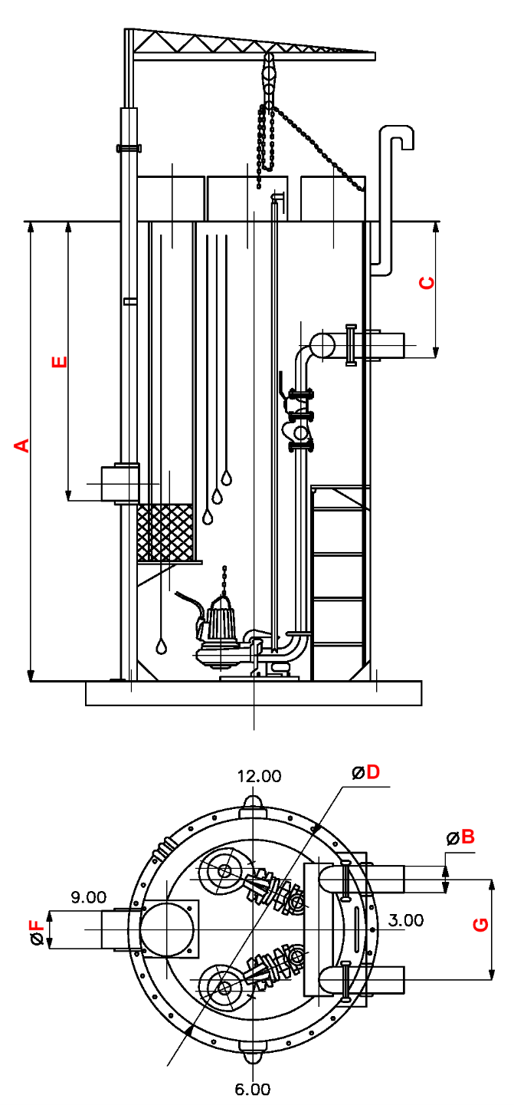 | Щит управления:
 | Конструктивное исполнение: |  | наружное
 |  |  | внутреннее
 | Взрывозащищенное исполнение: |  | требуется
 |  |  | не требуется
 | Количество вводов питающих кабелей: |  | один ввод
 |  |  | двойной ввод
 | Металлический короб с опорой и козырьком |  | требуется
 |  |  | не требуется
 | Дополнительное оборудование:
 | Поворотный подъемный механизм с ручной талью |  | требуется
 |  |  | не требуется
 | Павильон с электротельфером |  | требуется
 |  |  | не требуется
 | Теплоизоляция КНС |  | требуется
 |  |  | не требуется
 | Приемная сороулавливающая корзина |  | требуется
 |  |  | не требуется

Дополнительные требования

Опросный лист заполнил ______________ / _____________________________
Подпись Должность, ФИО

Дата заполнения: «____» ___________ 202__ г.

